דף עבודה קריאת גרפים
- נתון: מים שרתחו מתקררים בקצב אחיד של 20 מעלות צלזיוס לדקה.
א. סמנו בעיגול את הגרפים המראים ירידה בטמפרטורה של המים.
ב. לגבי כל אחד מהגרפים האלה:
- כתבו כמה זמן נמשך תהליך ההתקררות (בדקות)?
- השלימו: המים מתחילים מטמפרטורה של __________ מעלות צלזיוס, והמים מסיימים בטמפרטורה של ________ מעלות צלזיוס.
ג. איזה מהגרפים מייצג את ההתקררות של המים בקצב אחיד של 20 מעלות צלזיוס לדקה?

1. התקררות מים שרתחו | 2. התקררות מים שרתחו
 | 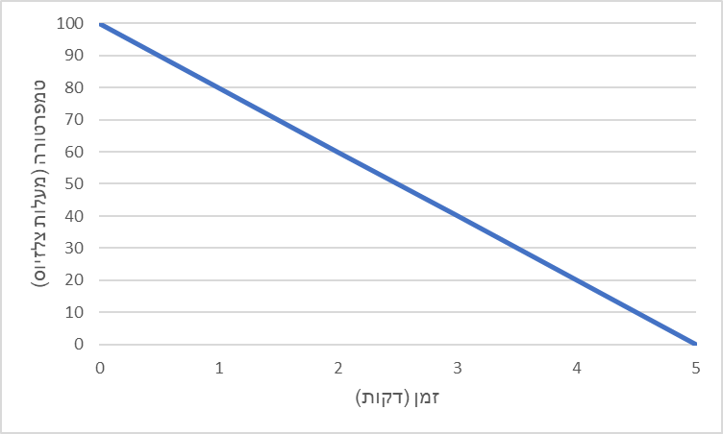
3. התקררות מים שרתחו | 4. התקררות מים שרתחו
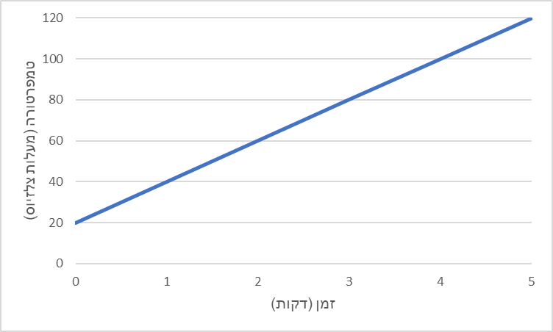 | 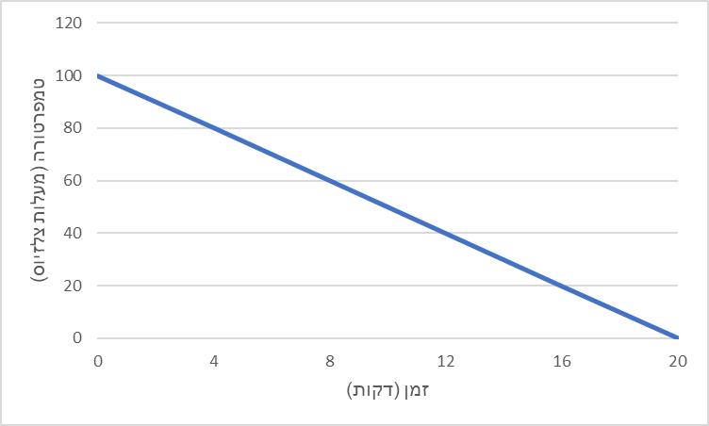

- הגרף שלפניכם.ן מייצג את הקשר בין נפח של בקבוק מים מינרליים, המיוצר על ידי חברות שונות, לבין המחיר של הבקבוק. כל נקודה על הגרף מייצגת בקבוק מים.
א. איזה בקבוק מכיל הכי הרבה מים? ____________
ב. איזו נקודה מייצגת את הבקבוק הזול ביותר? ___________
ג. אילו נקודות מייצגות בקבוקים בעלי נפח זהה? __________
ד. באיזה בקבוק המחיר ליחידת נפח נמוך יותר: C או F? הסבירו
________________________________________________________________________________________________________________________________

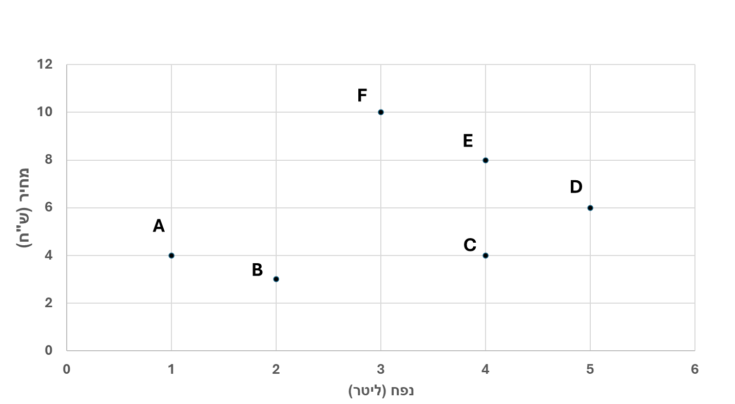

- לפניכם תוצאות מדידת טמפרטורה של 2 נוזלים, בעלי מסה זהה, שעברו חימום במשך 5 דקות:

א. האם 2 הנוזלים היו באותה טמפרטורה בתחילת החימום? ______________
ב. על פי הגרף, מה הייתה טמפרטורת חומר B אחרי 2 דקות חימום? __________
ג. איזה חומר בעל קצב חימום גבוה יותר? הסבירו. ________________________________________________________________
ד. אחרי 4 דקות חימום, למי מבין 2 הנוזלים A או B הייתה טמפרטורה גבוהה יותר? _________
ה. ציינו מה צפויה להיות הטמפרטורה (בקירוב) אחרי 6 דקות חימום של חומר? ____________

- שתי בריכות זהות עומדות אחת ליד השנייה. בריכה אחת מלאה במים ובריכה שנייה ריקה לגמרי. מתחילים לרוקן את הבריכה הראשונה לנחל שעובר במקום ובמקביל ממלאים את הבריכה שנייה ממעיין שנמצא במקום. הגרף הבא מתאר את מילוי וריקון הבריכות כתלות בזמן.

א. איזו בריכה התחילה ריקה? בריכה A / בריכה B
ב. כמה זמן לקח לבריכה שהתחילה מלאה להתרוקן? ______________
ג. האם הבריכה שהתחילה ריקה הספיקה להתמלא עד שהבריכה המלאה התרוקנה? כן / לא
ד. האם קצב המילוי של הבריכה שהתחילה ריקה היה גדול / קטן / זהה לקצב הריקון של הבריכה שהתחילה מלאה?
ה. מה כמות המים (בערך) בשתי הבריכות ברגע שהן מלאות באותה כמות מים? __________

